АГАВА
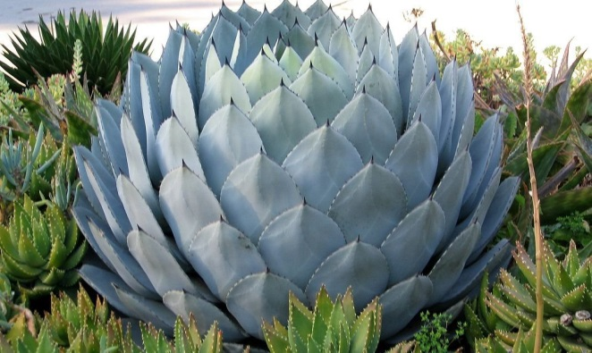

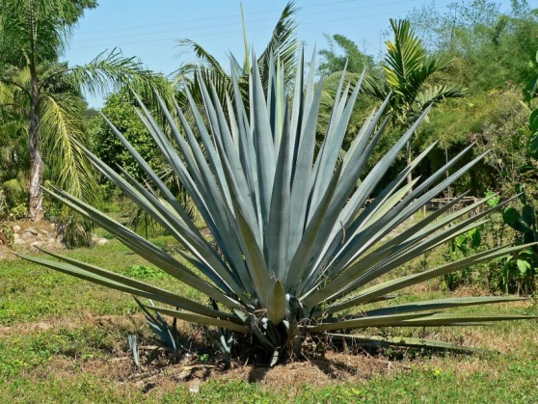
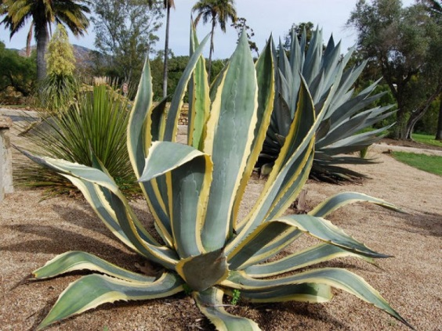

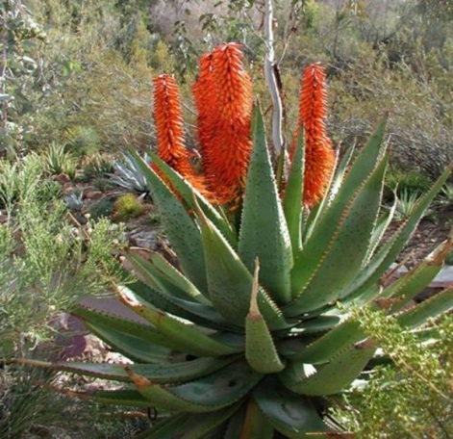

Агава - это вариация суккулента, который произрастает в засушливых районах, как правило, в горах.
Стебель укороченный, с розеткой крупных листьев, у многих видов они мясистые и колючие.
Цветёт на 6—15-м году (редко позже), образуя цветонос (высотой до 12 м) с большим числом (до 17 тысяч) цветков; после созревания плодов надземная часть растения отмирает, а у ряда видов от корневищ отрастают новые растения.
Большинство видов агавы произрастают в дикой природе в высокогорных районах Мексики и прилегающих регионах. В Европу агава завезена вскоре после открытия Америки; наиболее распространена Агава американская (Agave americana L.), культивируемая как декоративное растение в Средиземноморье. Культивируется в парках Черноморского побережья Кавказа и Южного берега Крыма.
Из листьев многих видов агавы изготавливают канаты, верёвки, шпагат, половики, упаковочные и другие грубые ткани; из отходов производят бумагу, главным образом обёрточную. Многие части агавы съедобны: листья, цветы, сердцевина и сок употребляют в пищу.
Из некоторых видов агавы делают сладкий сироп, похожий по консистенции на мёд. Тяжёлые и крупные стрелки, которые агава выбрасывает перед цветением, жарят и употребляют в пищу.
Корни некоторых агав в Мексике применяют в медицине.
Виды агавы:
- Американская
- Функа
- Нитесновая
- Агава королевы Виктории
- Картофелевидная
- Сжатая
Вопросы: Что такое агава?
- Где растет агава?
- Что изготавливают из листьев?
- Что делают из сока агавы?
- Какие бывают виды агавы?

